Liceo Statale “A. Manzoni”
Caserta

Percorso formativo per la promozione di figure di coordinamento per i docenti specializzati sul sostegno
A.S. 2015/2016

Una scuola per tutti e per ciascuno

Corsista: Maria Rosaria Foniciello

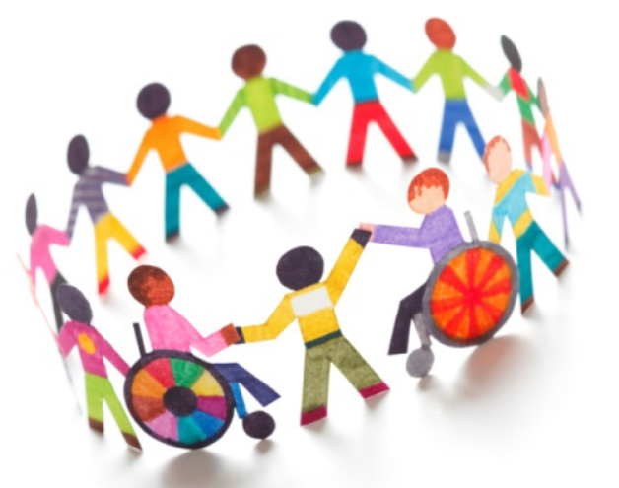
Premessa
La scuola italiana, negli ultimi anni, ha subito tanti cambiamenti che hanno riguardato l’integrazione scolastica degli alunni con disabilità, partendo dalla prima legge 118 del 1971, fino ad arrivare alla Legge Quadro 104 del 1992 e alla Legge 170 del 2010.
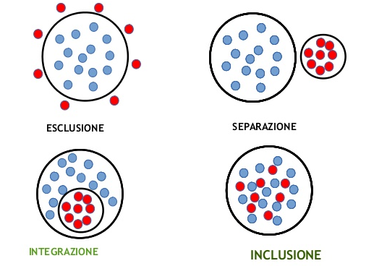
L’Italia è stata tra i primi Paesi a scegliere la via dell’integrazione degli alunni con disabilità in scuole e classi comuni:
- dall’esclusione alla separazione
- dalla separazione all’integrazione
- dall’integrazione all’inclusione
Oggi il termine “integrazione” scolastica è stato ormai racchiuso e sostituito dal termine “inclusione” come suggerisce la CM n. 8 del 6/03/2013 del MIUR “Indicazioni operative sulla Direttiva Ministeriale 27 dicembre 2012 – Strumenti d’intervento per alunni con bisogni educativi speciali e organizzazione territoriale per l’inclusione scolastica".

Bisogni Educativi Speciali
Una scuola per tutti e per ciascuno

“ …non c’è peggiore ingiustizia
che far parti eguali
tra diversi “
(Don Milani, “Lettera a una professoressa”,1967)

Una scuola inclusiva:
• combatte l’ “esclusione” facendo sentire ogni persona parte del tutto, appartenente all’ambiente che vive quotidianamente, nel rispetto della propria individualità;
• aiuta tutti gli alunni a vivere bene con se stessi e con gli altri, migliorando l’autostima, il benessere emotivo e le capacità relazionali;
• “include”, “pensa”, “progetta” prendendo in considerazione tutti;
• è una scuola che, come dice Canevaro, “non si deve muovere sempre nella condizione di emergenza, in risposta cioè al bisogno di un alunno con delle specificità che si differenziano da quelle della maggioranza degli alunni normali”;
• considera l’alunno “protagonista” dell’apprendimento rispettando i suoi ritmi;
• promuove il diritto dell’alunno di essere considerato uguale agli altri e diverso insieme agli altri;
• accoglie, stimola, valorizza le differenze che vengono utilizzate nelle attività quotidiane per lavorare insieme, crescere come singoli e come gruppo;
•“…in particolare nei sistemi educativi e formativi “includere” significa rimuovere ogni barriera agli apprendimenti e alla partecipazione superando la logica e la pratica dei “bisogni educativi speciali” (Booth T., Ainscow M.,2004).

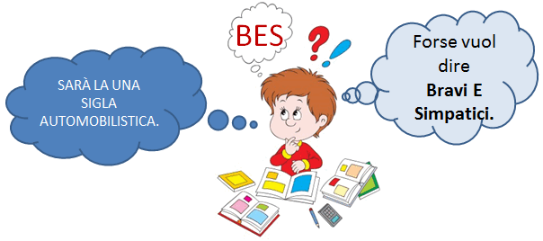
Chi sono gli alunni con bisogni educativi speciali (BES)?
Il Bisogno Educativo Speciale (BES) descrive una macro categoria che comprende dentro di sé tutte le possibili difficoltà educative e apprenditive degli alunni:
- situazioni di disabilità certificata secondo la Legge 104/92;
- disabilità legate a difficoltà che si presentano in caso di DSA, di disturbo da deficit di attenzione/iperattività e in altre condizioni di problematicità psicologica, comportamentale, relazionale e apprenditiva di origine socioculturale e linguistica;
- tutti i casi in cui può essere ancora in corso la procedura diagnostica.

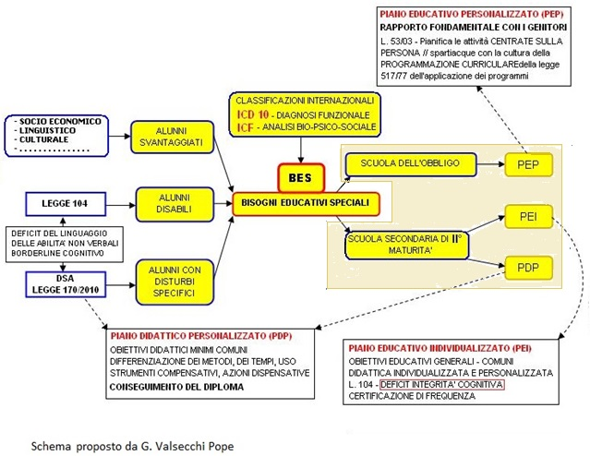
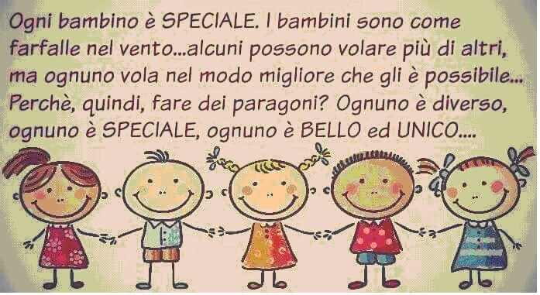

ESPERIENZA IN CLASSE
Come il team ha promosso l’inclusione?

La mia è una classe eterogenea, formata da 15 alunni, con la presenza di:
- un alunno diversamente abile affetto da “ipoacusia neurosensoriale bilaterale riabilitata con protesi acustiche bilaterali”, seguito dall’insegnante di sostegno con rapporto 1/1,
- un alunno straniero di nazionalità cinese,
- un alunno con Disturbi Specifici dell’Apprendimento,
- due alunni con Bisogni Educativi Speciali.
Le peculiarità presenti hanno fatto sì che la classe sia stata individuata per partecipare al Progetto di Ricerca Nazionale “Edufibes” - Dall'educazione fisica e sportiva alle prassi inclusive - (Coordinatore scientifico del progetto: Filippo Gomez Paloma e Supervisore scientifico: Dario Ianes), che ha come obiettivo la costruzione di un modello di identificazione dei BES nel quadro dell’ICF. Nell’ambito della ricerca, corpo, movimento e sport assumono un ruolo centrale quale setting osservativo attraverso il quale registrare azioni e comportamenti utili all’identificazione dei BES ed alla stesura degli eventuali PDP.
In un contesto così eterogeneo, si è ritenuto opportuno adottare una didattica attenta a tutti e a ciascuno, non lasciando indietro nessuno, al fine di condurre tutti gli alunni a raggiungere il successo formativo “includendo” e valorizzando le differenze e potenzialità.
Al fine di incrementare l’inclusione e migliorare le condizioni di apprendimento di tutti gli alunni, sono state messe in atto alcune strategie:
- la didattica collaborativa ha rappresentato il fulcro portante dell’intero processo di insegnamento/apprendimento attraverso strategie didattiche volte a stimolare le capacità logico-relazionali-metacognitive degli alunni con giochi di ruolo, problem-solving, al fine di acquisire un metodo di studio personalizzato ed efficace. L’apprendimento, quindi, è avvenuto più facilmente lavorando in collaborazione con i propri pari, dove ogni alunno è diventato risorsa per gli altri, dando e ricevendo informazioni da apprendere. Infatti, il bambino cinese presente in classe, portando la cultura del suo popolo d’origine, è stato una fonte di arricchimento per tutti, alunni e docenti. Allo stesso modo, l’alunna con svantaggio socio-culturale, il cui papà è bracciante agricolo stagionale, ha portato informazioni utili durante il Progetto Alimentazione, e così altri, con effetti positivi in termini di apprendimento, di rapporti interpersonali, di motivazione e di sviluppo dell’autostima.

- Di grande importanza è stato modificare il setting d’aula nel rispetto delle misure di sicurezza imposte dalle normative vigenti, favorendo gli aspetti emotivo-relazionali, aiutando tutti gli alunni a imparare a vivere bene con se stessi e con gli altri, migliorando la propria autostima, il proprio benessere emotivo e le proprie capacità relazionali. Parimenti importante è stato l’adattamento delle attività didattiche.

- Sono state adottate mappe concettuali e mentali, che hanno aiutato gli alunni a riflettere, semplificare, comunicare e memorizzare con facilità gli argomenti. Le mappe si sono prestate ampiamente ad una didattica rivolta sia all’intera classe sia all’alunno con DSA. Utilissimo è stato il sito internet www.studioinmappa.it, dove sono state scaricate mappe per la classe terza di storia, geografia, scienze e grammatica.

- Sono state, inoltre, personalizzate le verifiche al fine di ottenere un feedback continuo, motivante, formativo, e non punitivo, capace di restituire informazioni circa l’aspetto motivazionale, di interesse e di apprendimento generato nell’alunno.

Infine,……… “Ogni studente suona il suo strumento, non c'è niente da fare. La cosa difficile è conoscere bene i nostri musicisti e trovare l'armonia. Una buona classe non è un reggimento che marcia al passo, è un'orchestra che prova la stessa sinfonia. E se hai ereditato il piccolo triangolo che sa fare solo tin tin, o lo scacciapensieri che fa soltanto bloing bloing, la cosa importante è che lo facciano al momento giusto, il meglio possibile, che diventino un ottimo triangolo, un impeccabile scacciapensieri, e che siano fieri della qualità che il loro contributo conferisce all'insieme. Siccome il piacere dell'armonia li fa progredire tutti, alla fine anche il piccolo triangolo conoscerà la musica, forse non in maniera brillante come il primo violino, ma conoscerà la stessa musica. Il problema è che vogliono farci credere che nel mondo contino solo i primi violini.”
Daniel Pennac

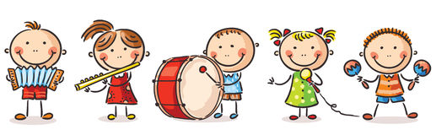

Fonti
- Informazioni ed immagini reperite da vari siti internet.
- http://www.erickson.it/
- http://icbrisighella.racine.ra.it/pdf/didattica%20inclusiva.pdf

